Отчет

Целью данного проекта было создать модель, которая сможет автоматически распознавать типы кожных поражений по изображениям. Такая модель может помочь врачам быстрее и точнее ставить предварительный диагноз. Проект актуален в рамках развития медицинских технологий и применения искусственного интеллекта в здравоохранении. С каждым годом количество заболеваний кожи растёт, и ранняя диагностика особенно важна для успешного лечения.

*Визуализации*

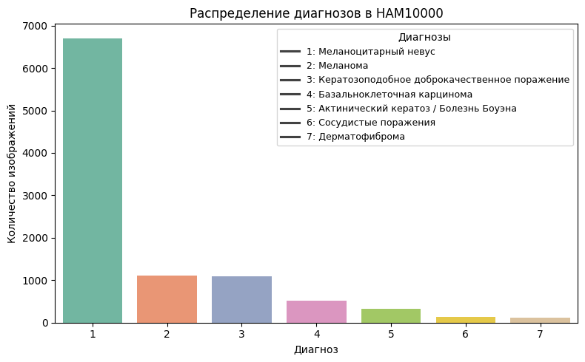

На графике видно преобладание меланоцитарного невуса (пигментные родинки), по сравнению с другими типами кожных поражений. Невусы наиболее распространенный тип новообразования, который встречается у большинства людей.

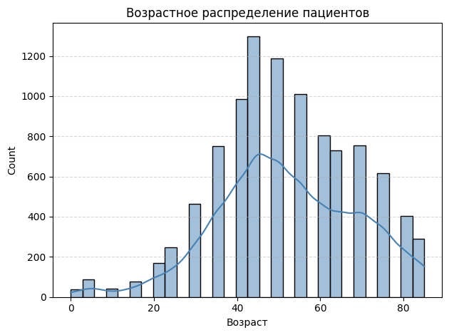

Большинство пациентов находится в возрасте 40-50 лет, что означает, что эта группа наиболее представлена в данных. Мало пациентов среди молодых людей, а также меньше представлены пациенты старшего возраста (60-80+)

Использование предобученной модели: была использована предобученная модель ResNet50 с параметром pretrained=True. Это позволило начать обучение с уже настроенными весами, обученными на большом наборе данных ImageNet, что существенно ускоряет обучение и повышает качество модели для задачи классификации изображений. Аугментация данных: для увеличения разнообразия обучающих данных и предотвращения переобучения была использована аугментация данных. Включены такие трансформации, как случайная обрезка, повороты, горизонтальные перевороты и изменения яркости/контраста. Это помогает модели обучаться на более разнообразных изображениях, что повышает ее обобщающую способность.

Использование Focal Loss: для борьбы с несбалансированными классами в наборе данных была применена Focal Loss. Эта функция потерь фокусируется на трудных примерах, уменьшая вес легко классифицируемых образцов и повышая внимание модели к редким классам. Это особенно важно в случае с медицинскими изображениями, где классы могут быть сильно несбалансированы. Раннее остановка (Early Stopping): для предотвращения переобучения была внедрена ранняя остановка, которая прекращает обучение, если модель не показывает улучшения на валидационном наборе данных в течение нескольких эпох подряд. Это помогает избежать излишнего "запоминания" обучающих данных и улучшить обобщающую способность модели.

Использование взвешенных выборок: для борьбы с дисбалансом классов при обучении был использован WeightedRandomSampler. Это позволяет давать большее внимание классам с меньшим количеством изображений, что помогает улучшить точность классификации редких классов. Fine-tuning: была произведена настройка только последнего слоя сети, заменив его на слой с количеством выходных нейронов, соответствующим количеству классов (в данном случае — 7). Это позволило сохранить знания, полученные на ImageNet, и адаптировать модель к специфической задаче классификации кожных заболеваний.